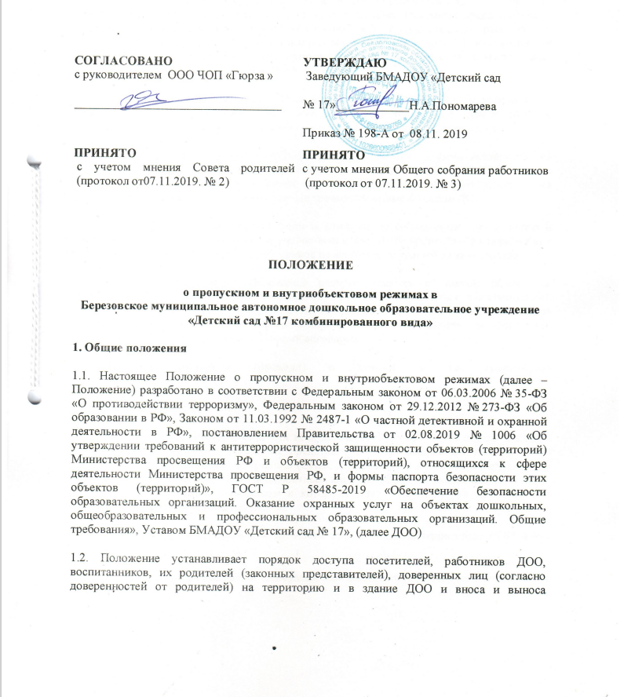материальных средств, въезда и выезда автотранспорта, а также правила пребывания и поведения.

1.3. Пропускной режим устанавливается в целях обеспечения прохода (выхода) посетителей, работников ДОО,воспитанников, их родителей (законных представителей), доверенных лиц (согласно доверенностей от родителей), въезда (выезда) транспортных средств на территорию ДОО, вноса (выноса) материальных ценностей, исключающих несанкционированное проникновение граждан, транспортных средств и посторонних предметов на территорию и в здание ДОО.

1.4. Внутриобъектовый режим устанавливается в целях обеспечения мероприятий и правил, выполняемых лицами, находящимися на территории и в здании ДОО, в соответствии с требованиями внутреннего распорядка и пожарной безопасности.

1.5. Организация и контроль за соблюдением пропускного режима возлагается на работника ДОО, на которого в соответствии с приказом заведующего ДОО возложена ответственность за пропускной режим, а его непосредственное выполнение – на охранника охранной организации, осуществляющей охранные функции ДОО.

При необходимости в целях организации и контроля за соблюдением пропускного и внутриобъектового режимов, а также учебно-воспитательного процесса и распорядка дня из числа старших воспитателей, и работников назначается дежурный администратор.

1.6. Требования настоящего Положения распространяются в полном объеме на посетителей, работников ДОО, воспитанников, их родителей (законных представителей), доверенных лиц (согласно доверенностей от родителей), а также работников обслуживающих организаций, осуществляющих свою деятельность на основании заключенных с ДОО гражданско-правовых договоров.

**2. Порядок пропуска (прохода) в здания и на территорию**  
 **ДОО**

**2.1. Общие требования**

**2.1.1.** Осуществлятся пропускной режим всех посетителей с 9.00 – 16.00 строго согласно списков детей, родителей (законных представителей), доверенных лиц (согласно доверенностей от родителей) по группам (СПИСКИ находятся в помещении охраны), по устным заявкам посетителей и должностных лиц БМАДОУ «Детский сад № 17» по согласованию с должностным лицом к которому идет посетитель, по предъявлению документов, удостоверяющих личность.

2.1.2 Документом, удостоверяющим личность, для прохода на территорию ДОО могут являться:

– паспорт гражданина Российской Федерации или другого государства (для иностранных граждан);

– заграничный паспорт гражданина Российской Федерации или другого государства (для иностранных граждан);

– военный билет гражданина Российской Федерации;

– удостоверение личности офицера, прапорщика, мичмана либо военнослужащего Вооруженных сил или иных государственных военизированных структур Российской Федерации;

– водительское удостоверение гражданина Российской Федерации.

2.2. Пропуск в ДОО осуществляется через контрольно-пропускной пункт: место помещение охраны в фойе главного входа здания.

2.3. Лица, не желающие предоставлять документ, или не имеющие документа, удостоверяющего личность, с мотивированной ссылкой на настоящее Положение, в ДОО не допускаются. При необходимости им предоставляется возможность ознакомиться с копией настоящего Положения.

**2.2. Пропускной режим ДОО**

2.2.1. Пропускной режим для посетителей, работников ДОО, воспитанников, их родителей (законных представителей), доверенных лиц (согласно доверенностей от родителей), а также работников обслуживающих организаций, осуществляющих свою деятельность на основании заключенных с ДОО гражданско-правовых договоров:

Понедельник – пятница (за исключением праздничных дней) - с **7.30** до **18.00**. в том числе:

свободный допуск родителей:

**утром** **– с 7.30 до 9.00;**

**вечером** **– с 16.00 до 18.00.**

пропускной режим всех посетителей:

**с 9.00 до 16.00.**

или по индивидуальному графику, согласованному с заведующим ДОУ.

2.2.2. Лица получающиу дополнительные услуги допускаются в ДОО в соответствии с расписанием занятий и списками, заверенными заведующим ДОО.

2.2.3. Посещение кинотеатров, музеев, выставочных залов, библиотек и т. д. за пределами ДОО проводится в соответствии с планом воспитательной работы с разрешения родителей (законных представителей) на основании приказа заведующего ДОО. Выход осуществляется только в сопровождении педагогов и после регистрации в журнале.

**2.3. Пропускной режим работников ДОО**

2.3.1. Работники ДОО допускаются в здание ДОО согласно списка заверенного заведующим ДОО (СПИСОК находится в помещении охраны).

2.3.2. В нерабочее время и выходные дни в ДОО допускаются работники, которым по роду работы необходимо быть в ДОО в нерабочее время, выходные дни, допускаются на основании устного распоряжения заведующего ДОО.

2.3.3. Пропуск представителей обслуживающих организаций, в том числе в ночное время, в выходные и праздничные дни, осуществляется по распоряжению заведующего или заместителя заведующего, или по индивидуальному графику, согласованному с заведующим ДОУ.

**2.4. Пропускной режим посетителей и родителей (законных представителей) ДОО**

2.4.1. Посетители, работники ДОО, воспитанники, их родители (законные представители), доверенные лица (согласно доверенностей от родителей), могут быть допущены в ДОО при предъявлении документа, удостоверяющего личность, по согласованию с должностным лицом к которому идет посетитель.

2.4.2. Пропуск родителей (законных представителей) для разрешения личных вопросов осуществляется по согласованию с должностным лицом к которому идет посетитель, по предъявлению документов, удостоверяющих личность.

Проход родителей к администрации ДОО возможен по предварительной договоренности с самой администрацией, о чем сотрудники охраны должны быть проинформированы заранее.

2.4.4. При проведении массовых мероприятий, родительских собраний, семинаров и других мероприятий посетители и родители (законные представители) допускаются в ДОО по спискам заверенным заведующим ДОО.

2.4.5. Пропуск лиц с инвалидностью (включая использующих кресла-коляски и собак-проводников) осуществляется в соответствии со статьей 15 Федерального закона от 24.11.1995 № 181-ФЗ «О социальной защите инвалидов в Российской Федерации». Проход лиц с инвалидностью обеспечивается сотрудником поста охраны и в его сопровождении.

Пропуск собаки-проводника осуществляется при наличии документа, подтверждающего ее специальное обучение, выданного по установленной форме.

**2.5. Пропускной режим сотрудников ремонтно-строительных организаций**

2.5.1. Рабочие и специалисты ремонтно-строительных организаций пропускаются в помещения ДОО_дежурным охранником по распоряжению заведующего ДОО или на основании заявок и согласованных списков.

2.5.2. Производство работ осуществляется под контролем специально назначенного приказом заведующего ДОО представителя ДОО.

2.5.3. В случае аварии (повреждения) электросети, канализации, водопровода или отопительной системы и выполнения других срочных работ в ночное время, выходные и нерабочие праздничные дни пропуск работников аварийных служб, прибывших по вызову, осуществляется беспрепятственно в сопровождении работника ДОО или сотрудника охраны.

**2.6. Пропускной режим сотрудников вышестоящих организаций и проверяющих лиц**

2.6.1. Лица, не связанные с образовательным процессом, посещающие ДОО по служебной необходимости, пропускаются при предъявлении документа, удостоверяющего личность, с записью в журнале учета посетителей.

2.6.2. В соответствии с действующим законодательством отдельные категории лиц пользуются правом беспрепятственного прохода на территорию и в здания образовательного учреждения при предъявлении ими служебного удостоверения. К ним относятся работники прокуратуры, полиции, МВД, ФСБ и МЧС.

Об их приходе сотрудник охраны немедленно докладывает ответственному по безопасности или заведующему ДОО.

2.6.3. Допуск проверяющих лиц осуществляется после предоставления распоряжения о проверке, документов, удостоверяющих личность, с записью в журнале учета посетителей. Посетитель после записи его данных в журнале перемещается по территории ДОО в сопровождении сотрудника ДОО.

**2.7. Пропускной режим для представителей средств массовой информации и иных лиц**

2.7.1. Допуск в ДОО представителей средств массовой информации, а также внос в здание радио-, теле-, кино-, фото-, звукозаписывающей и усилительной аппаратуры допускается с разрешения заведующего ДОО.

2.7.2. Допуск в ДОО лиц, осуществляющих коммерческие и некоммерческие операции (презентации, распространение методических материалов, фотографирование и т. п.), осуществляется по личному распоряжению заведующего ДОО или его заместителей.

**3. Порядок въезда (выезда) с территории транспортных средств**

3.1. Въезд технических средств и транспорта для уборки территории, вывоза мусора, завоза материальных средств и продуктов осуществлять со стороны расположения хозяйственного входа строго с разрешения ответственного за организацию и контроль пропускного и внутриобъектового режимов в ДОО заместителя заведующего.

3.2. Транспортное средство до пересечения границы КПП подлежит предварительной контрольной проверке на предмет соответствия груза сопроводительным документам. Осмотр производит сотрудник дежурной смены охраны.

3.3. Въезд автотранспорта, доставляющего и вывозящего груз, допускается по согласованию с ответственным по безопасности. При погрузке-выгрузке материальных ценностей обязательно присутствие ответственного за получение/выдачу груза работника.

3.4. При обнаружении признаков неправомерного въезда на территорию ДОО или попытке выезда с его территории (несоответствие документов на транспортное средство, несоответствие груза накладной или пропуску) к транспортному средству могут быть применены меры по ограничению движения автотранспорта до выяснения конкретных обстоятельств.

3.5. Въезд/выезд транспортных средств, обеспечивающих повседневную деятельность ДОО, осуществляется в рабочее время.

Выезд транспортных средств с территории ДОО в нерабочее время (ночное время с 22:00 до 07:00, выходные и праздничные дни) разрешается по путевому листу (с указанием даты и времени работы), утвержденному ответственным за пропускной режим, или в случае экстренной необходимости – личному распоряжению заведующего ДОО.

3.6. Въезд на территорию ДОО мусороуборочного, снегоуборочного, грузового автотранспорта, доставляющего продукты, мебель, оргтехнику, канцелярские товары и др. на основании заключенных с ДОО гражданско-правовых договоров, осуществляется при предъявлении водителем путевого листа и сопроводительных документов (товарно-транспортных накладных) либо на основании списков, заверенных заведующим ДОО.

3.7. Въезд/выезд транспортных средств, обеспечивающих строительные работы, осуществляется по представленным спискам, согласованным с ответственным по безопасности. В случае экстренной необходимости допуск указанных транспортных средств осуществляется по личному распоряжению заведующего ДОО.

3.8. Встречу транспортных средств сторонних организаций на КПП, их сопровождение до места, определенного в заявке, и обратно, а также контроль за транспортным средством в процессе работы обеспечивают работники ДОО, по инициативе которых прибыл автотранспорт.

3.9. Транспортные средства специального назначения (пожарные машины, автомобили скорой помощи, правоохранительных органов и др.) при аварийных ситуациях, стихийных бедствиях, пожарах и других чрезвычайных ситуациях на территорию ДОО пропускаются беспрепятственно.

3.10. Транспортные средства МВД, ФСБ, МЧС и других государственных надзорных органов могут въезжать в любое время суток без осмотра при наличии письменных предписаний в сопровождении сотрудников отдела безопасности. О факте их прибытия сотрудник охраны немедленно докладывает заведующему ДОО.

3.11. Стоянка личного автомобильного транспорта работников разрешена только на служебной парковке. На остальной закрытой территории ДОО парковка запрещена.

3.12. На всей территории ДОО максимально допустимая скорость не должна превышать 5 км/ч.

3.13. Приказом заведующего ДОО допуск транспортных средств на территорию ДОО при необходимости может ограничиваться либо прекращаться в целях усиления мер безопасности*.*

**4. Порядок вноса (выноса), ввоза (вывоза) материальных ценностей и грузов**

4.1. Вынос/вывоз, внос/ввоз грузов, материальных ценностей и иного имущества (офисная мебель, производственное оборудование, техника и др.) осуществляется материально ответственными лицами по распоряжению заведующего, заместителя заведующего, независимо от того, временно или безвозвратно выносятся ценности.

При выносе/вывозе, вносе/ввозе с территории ДОО инструмента или оборудования с большим количеством наименований предоставляется перечень всего инструмента и оборудования, заверенный теми же лицами, что и основной документ.

4.2. Документы на вынос/вывоз, внос/ввоз материальных ценностей с территории ДОО предъявляются на контрольно-пропускных пунктах.

4.3. Ручную кладь посетителей охранник проверяет с их добровольного согласия. В случае отказа посетителя от проведения осмотра вносимых (выносимых) предметов охранник центра вызывает ответственного за организацию и контроль пропускного и внутриобъектового режимов и действует согласно требованиям своей Должностной инструкции.

4.4. Крупногабаритные предметы, ящики, коробки проносятся в здание центра после проведенного их осмотра, исключающего пронос запрещенных предметов в здание центра (ВВ, холодное и огнестрельное оружие, наркотики и т. п.).

4.5. Решение о выносе учебного оборудования, инвентаря и материалов для проведения занятий принимается ответственным за организацию и контроль пропускного и внутриобъектового режимов на основании предварительно оформленной служебной записки от учителя.

4.6. Работники эксплуатационно-ремонтных подразделений административно- хозяйственной части ДОО, осуществляющие обслуживание и текущий ремонт, имеют право на вынос/внос инструментов, приборов, расходных материалов без специального разрешения.

4.7. Вынос/вывоз, внос/ввоз материальных ценностей и грузов по устным распоряжениям или по недооформленным документам из ДОО/в ДОО строго запрещен.

4.8. Материальные ценности сторонних предприятий и обслуживающих организаций выносятся/вывозятся, вносятся/ввозятся из ДОО/в ДОО по заявкам от руководителей данных организаций, скрепленным их подписью и печатью, по согласованию с ответственным за пропускной режим и завизированным заведующим ДОО.

4.9. Пакеты, бандероли, корреспонденция, поступающие почтовой связью, через службы курьерской доставки и т. д., принимаются в ДОО и регистрируются в специальном журнале. О любых неожиданных доставках сообщается адресату или работникам администрации ДОО. В других случаях прием почтовых (грузовых) отправлений на хранение и дальнейшую передачу запрещается.

**5. Внутриобъектовый режим**

**5.1. Порядок организации внутриобъектового режима**

5.1.1. В целях организации и контроля за соблюдением учебно-воспитательного процесса, а также соблюдения внутреннего режима в ДОО из числа заместителей назначается ответственный за организацию и контроль пропускного и внутриобъектового режимов

Обход и осмотр территории ДОО осуществляет охранник дежурной смены. Обход и осмотр здания ДОО осуществляется ответственным за организацию и контроль пропускного и внутриобъектового режимов, а также работники закрепленных за ними помещений. При осмотре должены обращать особое внимание на предмет закрытия окон, выключенного освещения в помещениях, отсутствия протечек воды в туалетах, включенного электроосвещения, а также отсутствия подозрительных предметов. Убеждается в отсутствии людей в здании.

5.1.2. В соответствии с Правилами внутреннего распорядка находиться в здании и на территории ДОО разрешено по будням и учебным дням следующим категориям:

– педагогический состав и обслуживающий персонал с 7.20 до 18.20 в соответствии со своей сменой и временем работы;

– работникам пищеблока с 6.00до 17.00;

– посетителям с 7.30до 18.00.

Круглосуточно в ДОО могут находиться сторожа-вахтеры, заведующий ДОО, его заместители, а также другие лица по распоряжению заведующего ДОО.

5.1.3. В целях обеспечения пожарной безопасности ДОО, работники, посетители обязаны неукоснительно соблюдать требования Инструкции о мерах пожарной безопасности.

5.1.4. В целях обеспечения общественной безопасности, предупреждения возможных противоправных действий работники ДОО, обязаны подчиняться требованиям сотрудника охраны, действия которого находятся в согласии с настоящим Положением и инструкцией охранника.

**5.2. Порядок внутриобъектового режима основных помещений**

5.2.1. По окончании рабочего дня все помещения проверяются на соответствие требованиям пожарной безопасности и закрываются ответственными работниками.

5.2.2. Ключи от помещений выдаются (принимаются) в специально отведенном и оборудованном для хранения ключей месте. Там же хранятся дубликаты ключей от всех помещений. Выдача и прием ключей осуществляется работниками охраны под подпись в журнале приема и сдачи помещений.

5.2.3. В случае несдачи ключей охрана закрывает комнату дубликатом ключей, о чем делается запись в журнале приема и сдачи помещений.

5.2.4. Ключи от запасных выходов (входов), чердачных, подвальных помещений хранятся в комнате хранения ключей, выдаются под подпись в журнале приема и выдачи ключей по спискам по распоряжению заведующего, заместителя заведующего,

**5.3. Порядок внутриобъектового режима в условиях чрезвычайных ситуаций**

5.3.1. В периоды чрезвычайных ситуаций, при наличии особой угрозы или при проведении специальных мероприятий усиливается действующая система внутриобъектового режима за счет привлечения дополнительных сил и средств. По решению заведующего ДОО доступ или перемещение по территории ДОО могут быть прекращены или ограничены.

5.3.2. В случае осложнения оперативной обстановки по решению специалиста по безопасности дежурные смены охраны обязаны:

– прекратить пропуск работников, воспитанников, их родители (законные представители), доверенных лиц (согласно доверенностей от родителей на выход, организовать их размещение в безопасном месте или эвакуацию в безопасное место, при внезапном нападении на ДОО или возникновении массовых беспорядков в непосредственной близости от КПП;

– прекратить допуск всех лиц в случае обнаружения взрывного устройства или подозрительного предмета на объекте. До прибытия специалистов по обезвреживанию взрывных устройств, аварийно-спасательных служб и взаимодействующих структур правоохранительной направленности сотрудники дежурной смены охраны обязаны действовать в соответствии с Инструкцией в случае возникновения чрезвычайной ситуации и Памяткой по типовым действиям сотрудников охраны в особых случаях;

– прекратить допуск на объект при возгорании на объекте или разлитии сильнодействующих химических или ядовитых веществ, осуществлять беспрепятственный выход и выезд из ДОО. До прибытия аварийно-спасательных служб, пожарной охраны, МЧС действовать согласно Инструкции о мерах пожарной безопасности и Инструкции сотрудников охраны по действиям в случае возникновения чрезвычайной ситуации;

– в случае срабатывания или отказа охранной сигнализации блокировать «сработавший» объект, усилить бдительность, прекратить пропуск посетителей на вход и на выход до выяснения обстановки и причины срабатывания сигнализации.

5.3.3. Выход работников, воспитанников, их родителей (законные представители), доверенных лиц (согласно доверенностей от родителей), и посетителей в условиях чрезвычайных ситуаций допускается только после нормализации обстановки с разрешения ответственного за безопасность, сотрудников МВД, ФСБ.

**5. Ответственность**

5.1. Работники, виновные в нарушении требований настоящего Положения (попытка пройти на территорию в состоянии алкогольного (наркотического) опьянения, попытка невыполнения законных требований сотрудников охраны, уклонение от осмотра, вывоз (вынос) материальных ценностей без документов или по поддельным документам, курение в неустановленных местах, а также нарушение других требований внутреннего трудового распорядка и т. п.), привлекаются к дисциплинарной ответственности в соответствии с действующим законодательством Российской Федерации, требованиями коллективного договора и Правил внутреннего трудового распорядка.

5.2. Лицо, совершившее противоправное посягательство на охраняемое имущество либо нарушающее внутриобъектовый и (или) пропускной режимы, может быть задержано охранником на месте правонарушения и должно быть незамедлительно передано в орган внутренних дел (полицию).

5.3. Лица, которые не согласны с правомерностью действий работников охраны и представителей администрации ДОО, при задержании, личном осмотре, осмотре вещей, изъятии вещей и документов,  по отношению к которым такие действия были применены, имеют право обжаловать эти действия в установленном законом порядке.

***________________***